## 神经元网络概念原理

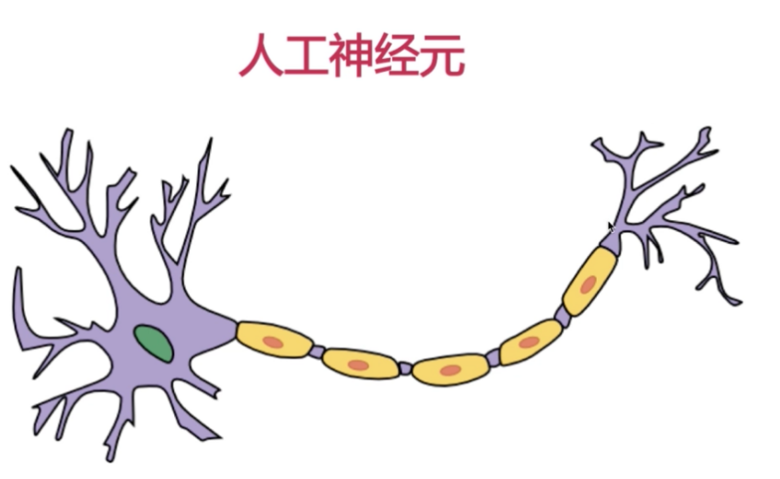

### 1、大致过程：

电子信号从树突传-->进行弱化-->累加-->进入细胞核进行统一运算-->轴突**激活函数**处理-->末尾部分将信号分解成若干部分-->突触末梢-->传递给外部的神经元

### 2、例:

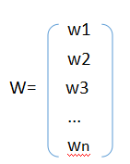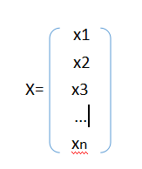

(Z = w1x1+w2x2+w3x3+...+wnxn)

注：X为电信号，W为弱化参数

激活函数：

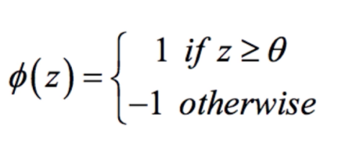（对信号进行分类）

## 二、感知器分类算法

### 1、步骤

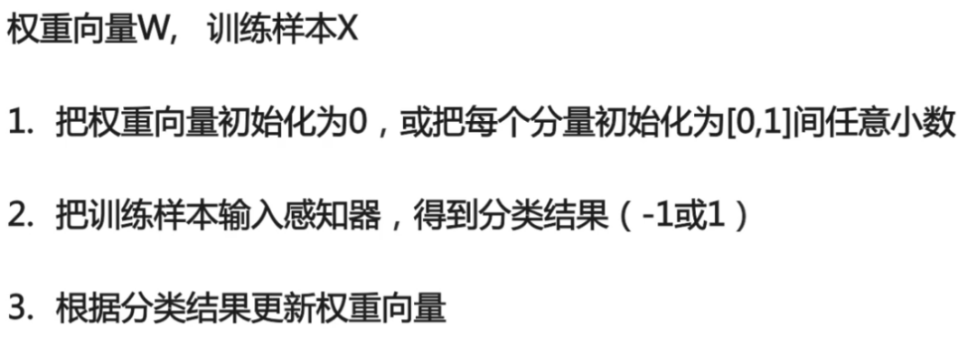

### 步调函数和阈值

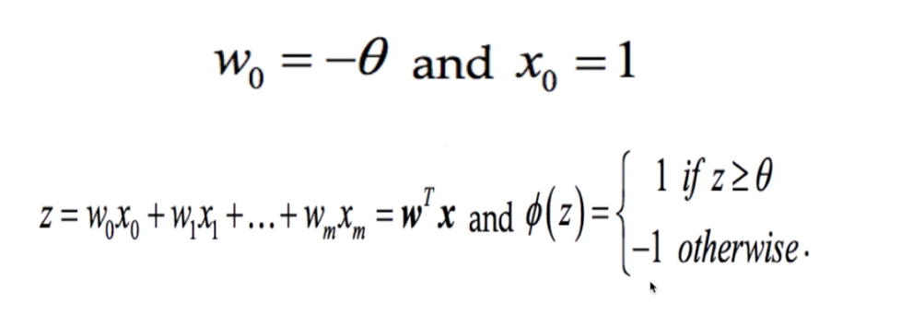

### 权重更新算法

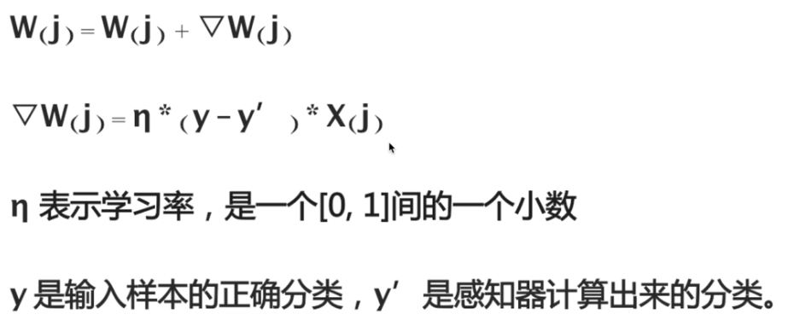

注：1、η是认为规定的数，需要根据经验进行确定

2、当感知器将样本正确的分类后y=y′W(j)也就不会再改变

### 权重更新算法例子：

1、更新权重分量

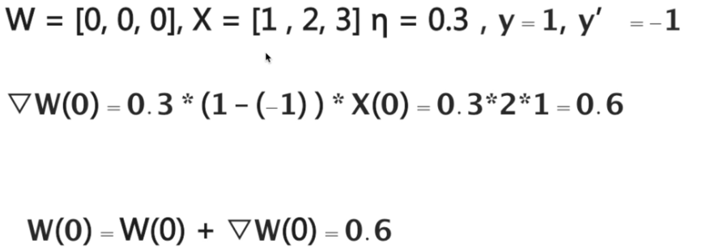

同理可得：**W=[0.6,1.2,1.8]**

1. 更新阈值:

W0 = η*(y-y′),

y=1,y′=-1

W0 = W0 + W0 = 0.6

1. 根据新的阈值、权重迭代计算

### 感知器分类算法的使用范围：

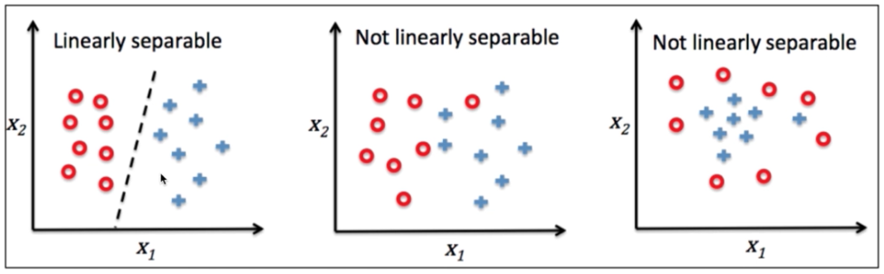

（线性分割） （不适合） （不适合）

### 感知器分类算法的步骤总结：

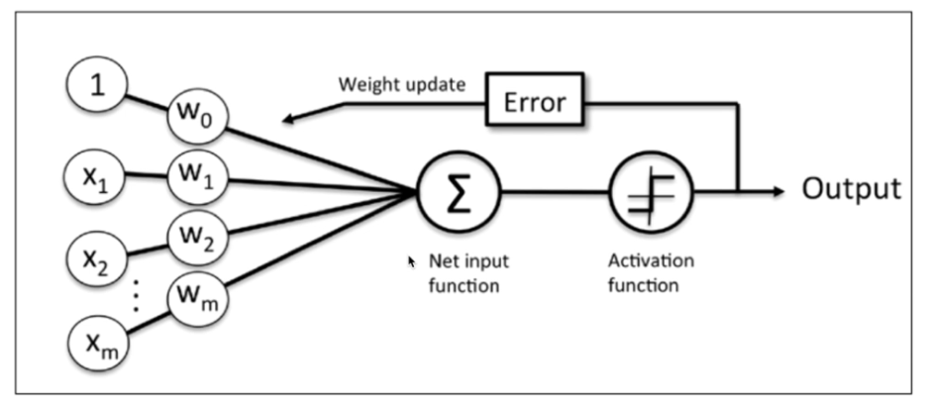

1. 初始化权重W
2. 将电信号输入感知器
3. 将电信号（X）和权重（W）进行求和（Net input function）
4. 将求和结果输入步调函数（Activation function激活函数）中
5. 如果结构正确（为1）输出
6. 结果不正确的话进行更新权重，重复步骤1-6

吉春

Github：<https://github.com/jChanJi>